<!DOCTYPE html>

<html lang="en">

<head>

<meta charset="UTF-8">

<meta name="viewport" content="width=device-width, initial-scale=1.0">

<link rel="stylesheet" href="/css/style.css">

<title>Название</title>

<style>

* {

box-sizing: border-box;

margin: 0;

padding: 0;

}

section {

max-width: 860px;

margin: 0 auto;

padding: 5px;

}

h1 {

margin-top: 15px;

margin-bottom: 50px;

text-align: center;

}

.image {

width: 100%;

display: flex;

justify-content: center;

flex-direction: column;

margin: 20px 0px;

}

.image div{

width: 100%;

display: flex;

justify-content: center;

}

.text {

text-indent: 1.5em;

text-align: justify;

}

</style>

</head>

<body>

<section>

**<h1>1 Подготовка к работе АТСЭ ФМ</h1>**

<p class="text">Пульт диспетчера – это комплекс оборудования и программного обеспечения, установленного на рабочем месте диспетчера АТСЭФМ и предназначенного для установления заказных соединений между абонентами АТС и каналами СЛ. Взаимодействие с оборудованием АТС осуществляется посредством подключения к пульту администратора по локальной сети. Внимание! Во время работы на пульте диспетчера персонал должен соблюдать правила техники безопасности и охраны труда при работе с ПЭВМ. </p>

**<h1> 1.1 Подготовка к включению питания</h1>**

<ul class="text">

<li> 1) Проверить, что все оборудование выключено. </li>

<li>2) Отключить оборудование пульта от сети 230 В переменного тока и сети 60 В постоянного тока. </li>

<li>3) Проверить соответствие оборудования пульта (типа и серийных номеров) комплекту поставки (формуляр АТС Приложение Б). </li>

<li>4) Проверить соответствие подключений пульта «Схеме подключений пульта диспетчера» (Приложение А настоящего руководства). </li>

<li>5) Проверить, что все оборудование пульта надежно заземлено. </li>

**<h1>1.2 Включение питания</h1>**

<ul class="text">

<li>1) Подключить оборудование пульта к сети 230 В переменного тока и сети 60 В постоянного тока. </li>

<li>2) Включить питание УНПК от сети 230 В переменного тока. </li>

<li>3) Включить питание УНПК от сети 60 В постоянного тока. </li>

<li>4) На УНПК выключить тумблеры Сброс ЭВМ и Сирена. </li>

<li>5) Включить питание системного блока ПЭВМ и монитора. </li>

<li>6) Проверить, что все оборудование пульта включилось и работает в штатном режиме. </li>

<li> 7) Проверить, что тестирование и загрузка операционной системы (ОС) ПЭВМ прошли успешно. </li>

<li>8) Проверить, что ПЭВМ успешно выполнила загрузку и запуск программы управления АТС – «Автоматизированное рабочее место АТСЭФМ». </li>

</section>

</body>

</html>

**<h1>2 Настройка АТСЭФМ</h1>**

**<h1>2.1 Вход в программу АРМ</h1>**

**<div class="image">**

**<div>**

**<img src="img1.png" alt="Описание">**

**</div>**

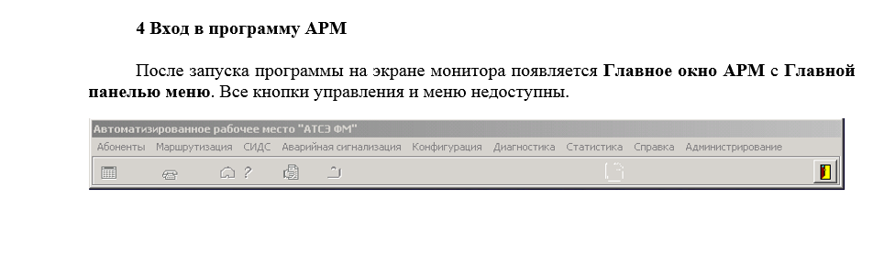

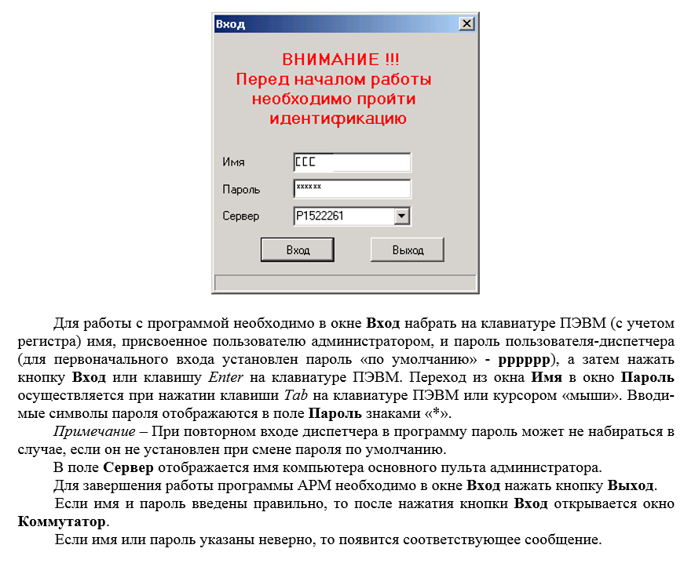

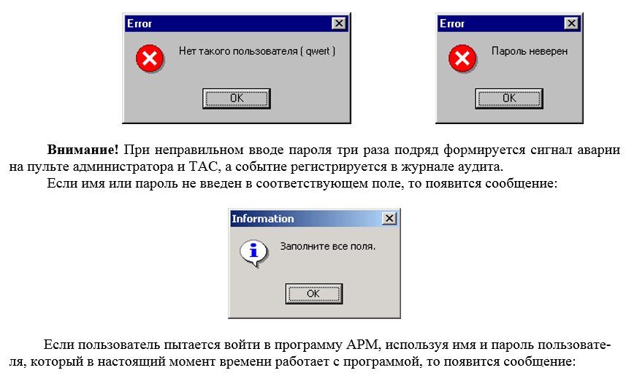

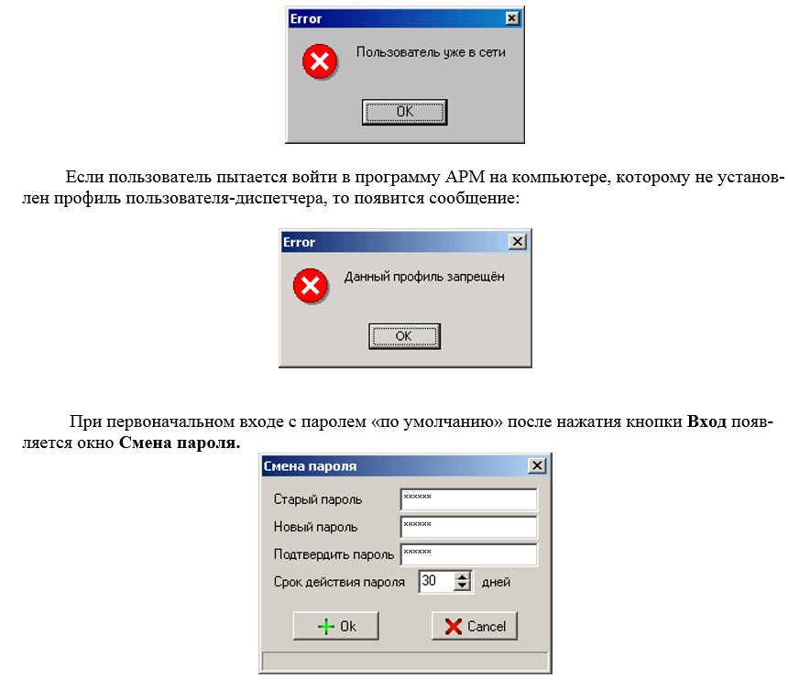

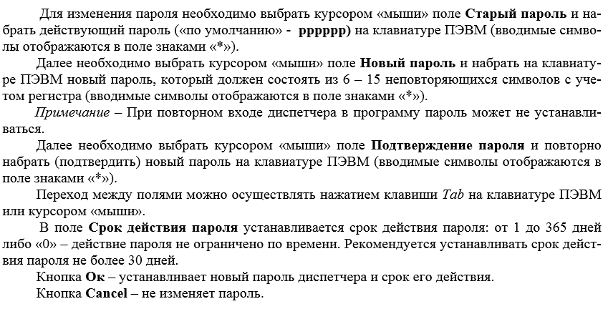

**<h1>3. Эксплуатация АТСЭ ФМ</h1>**

<p class="text">Техническая эксплуатация АТСЭ ФММ (ФМС) (в дальнейшем – АТС) представляет собой комплекс технических и организационных мероприятий по поддержанию и восстановлению работоспособности оборудования станции в состоянии, при котором обеспечивается обслуживание абонентов с заданным качеством. </p>

**<h1>3.1 Общие указания</h1>**

<p class="text">1 Настоящая инструкция по эксплуатации предназначена для использования техническим персоналом при обслуживании телефонной станции АТСЭ ФММ (ФМС) и содержит сведения, необходимые для эксплуатации АТС в целом.

2 К обслуживанию АТС должны допускаться лица, изучившие порядок ее применения и

обслуживания в соответствии с поставляемой эксплуатационной документацией.

3 Техническая эксплуатация и обслуживание аппаратуры должно осуществляться лица-

ми, имеющими подготовку инженера или техника по обслуживанию коммутационной техники. </p>

**<h1>3.2 Меры безопасности</h1>**

<p>1 Запрещается работать с оборудованием лицам, не сдавшим зачет по технике безопас-

ности в установленном порядке.

2 Запрещается проводить какие-либо работы на незакрепленных каркасах стативов.

3 Все работы на высоте должны проводиться при помощи стремянок, прошедших по-

верку.

4 Запрещается производить любые работы при грозе.

5 Все монтажные работы проводить только при отключенном электропитании от стати-

вов.

6 При работе с измерительными приборами необходимо обязательно их заземлить,

используя клемму заземления на стативах.

7 Каркасы стативов должны быть подключены к защитному заземлению.

8 При работе со станцией соблюдайте правила безопасности, изложенные в «Правилах

технической эксплуатации электроустановок потребителей» и в «Правилах техники безопасно-

сти при эксплуатации электроустановок потребителей». </p>

<p>Эксплуатация АТС представляет собой комплекс технических и организационных меро-

приятий по поддержанию и восстановлению работоспособности оборудования станции в со-

стоянии, при котором обеспечивается обслуживание абонентов с заданным качеством, и состо-

ит из следующих разделов: </p>

<li>- техническая эксплуатация станции; </li>

<li>- техническое обслуживание станции. </li>

Техническая эксплуатация станции включает в себя следующие разделы:

<li>• Административное управление абонентами; </li>

<li>• Административное управление маршрутизацией; </li>

<li>• Административное управление повременным учетом разговоров и соединений; </li>

<li>• Аварийная сигнализация; </li>

<li>• Конфигурация; </li>

<li>• Диагностика. </li>

<p>Техническое обслуживание станции состоит из следующих разделов: </p>

<li>• Подготовка к включению АТС</li>

<li>• Переход на резервное оборудование АТС</li>

<li>• Восстановление основного режима работы АТС</li>

<li>• Замена ТЭЗов</li>

<p>При эксплуатации станции необходимо обязательно руководствоваться настоящей инст-

рукцией по эксплуатации, Руководством по эксплуатации АТС, описанием Автоматизирован-

ного Рабочего Места администратора (АРМ),

Управление станцией производится через пульт управления АТС, базирующегося на

ПЭВМ, реализованного в среде MS WINDOWS и представляющего собой многооконную сис-

тему. Все функции технической эксплуатации доступны оператору станции через систему МЕ-

НЮ и ПОДМЕНЮ. </p>

**<h1>4 Методические указания по работе с АТСЭФМ</h1>**

**<h1>4.1 Создание пучка. </h1>**

1. Открыть в **главном меню** меню **Маршрутизация** → **Генерация;**

2. В открывшемся окне **Сохранение конфигурации АТС** нажать кнопку **Сохранить**, после сообщения о завершении сохранении конфигурации нажать кнопку **Закрыть**;

3. В открывшемся окне **Панель управления генерацией** выбрать меню **Операции → Загрузить из АТС**, после загрузки данных закрыть окно **Лог событий**;

4. В случае отсутствия ошибок закрыть окно **Построение базы данных**;

5. В открывшемся окне **Панель управления генерацией** (рис. 4.1) выбрать меню **Маршрутизация → Пучки**;

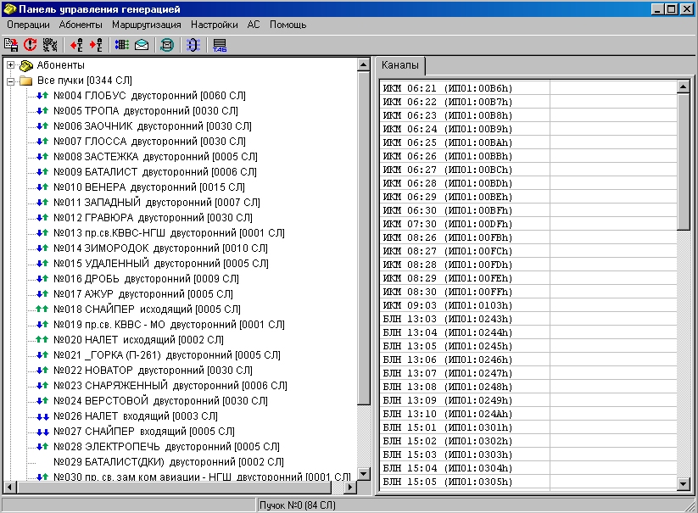

Рисунок 4.1

6. В окне **Пучки** нажать кнопку **Добавить новый пучок**, в окне **Выберите номер пучка** в выпадающем меню выбрать любой свободный номер, нажать кнопку **OK**, после чего в окне **Пучки** появится созданный пучок с выбранным номером без названия и соединительных линий;

7. Дважды щелкнуть мышью по появившемуся пучку, в открывшемся окне **Характеристика пучка** под надписью **Описание** нажать кнопку «**…**» (многоточие), в окне **Введите описание пучка** ввести название пучка, например «*Ванадий EDSS*», нажать кнопку **ОК**;

8. Установить характеристики пучка в соответствии с выбранной сигнализацией:

**<h1>Сигнализация *1ВСК*** (рис. 4.2)**: </h1>**

**Тип** – **двусторонний;**

**Сигнализация** – **ДКИ** **ИЧ** (для сигнализации типа «челнок»);

**ДКИ** **ИП** (для пакетной сигнализации);

**Табл. нумерации** – соответствующая таблица, например «***Таблица №1***»;

Во вкладке **Характеристики входящего пучка**:

- установить маркер **Принимать весь номер/время анализа импульса набора номера 30 мс;**

- в выпадающем меню **Код ЧК** выбрать **1;**

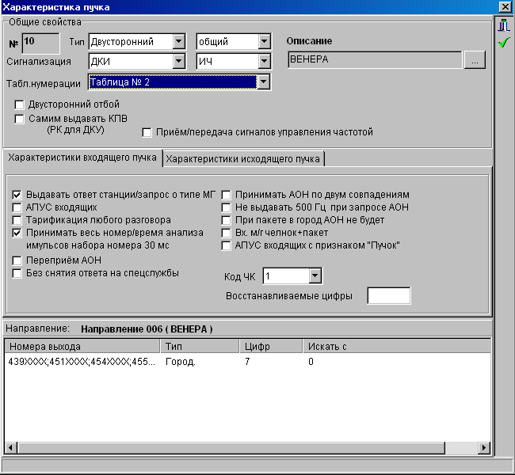

Рисунок 4.2

**<h1>4.2 Создание альтернативного направления</h1>**

Альтернативные направления создаются при двулучевой схеме работы АТС, изображенной на рисунке:

П3

4-01

4-02

4-03

АТС 1

АТС 2

АТС 3

П1

П2

АТС 1, 2 и 3 привязаны пучками П1 (АТС 1 – АТС 2), П2 (АТС 1 – АТС 3) и П3 (АТС 2 – АТС 3), маршруты выхода по префиксу 4 и кодам выхода 01, 02 и 03 соответственно. В настоящем пособии будет рассмотрено создание альтернативного направления для АТС 1, с помощью которого возможен выход с АТС 1 на АТС 3 через АТС 2 при пропадании пучка П2.

1. В открывшемся окне **Панель управления генерацией** выбрать меню **Маршрутизация → Альтернативные направления** (рис. 4.4);

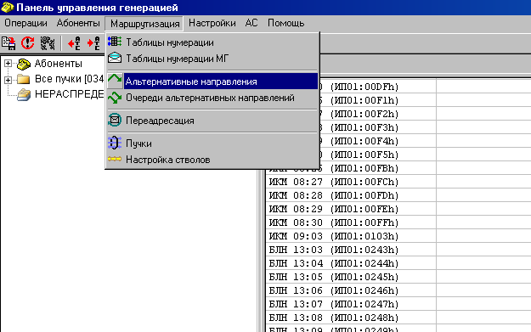

Рисунок 4.4

2. В открывшемся окне **Направления с альтернативными характеристиками** нажать кнопку «**+**» (**Добавить новое альтернативное направление**), в окне **Выберите номер внешнего направления** в выпадающем меню выбрать любой свободный номер, нажать кнопку **OK** (рис. 4.5), после чего в окне **Направления с альтернативными характеристиками** появится созданное альтернативное направление с выбранным номером без названия ;

3. Дважды щелкнуть мышью по появившемуся направлению, в открывшемся окне **Параметры внешнего направления в**о вкладке **Альтернативные характеристики** нажать кнопку «**+**» (**Добавить новую альтернативную характеристику направления**), в появившемся окне **Характеристика альтернативного направления** установить характеристики направления , при этом значение поля **Искать с** установить **По несравнению**, по окончанию работы нажать кнопку **Сохранить изменения и закрыть диалог**;

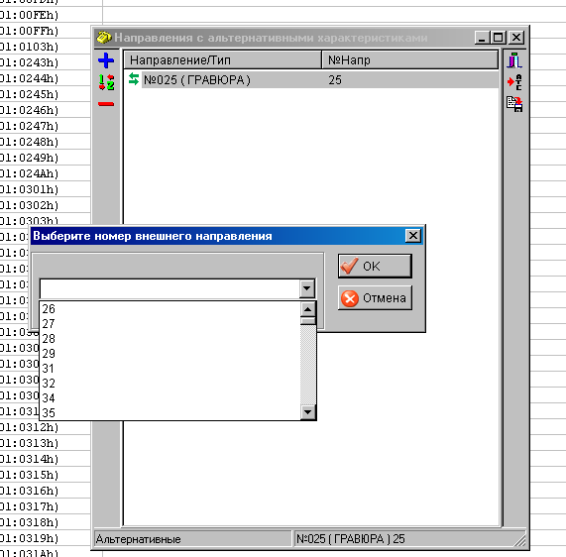

Рисунок 4.5

4. В окне **Параметры внешнего направления** перейти во вкладку **Пучки, входящие в направление**, нажать на кнопку «**+**» (**Добавить/Изменить ссылку на свободный пучок**), в появившемся окне **Выберите пучок** выбрать пучок с соединительными линиями альтернативного направления (*в данном примере – пучок* ***П1***), нажать кнопку **ОК**;

5. Сохранить изменения в АТС, закрыть окно **Параметры внешнего направления**;

6. Сохранить изменения в АТС, закрыть окно **Направления с альтернативными характеристиками**;

7. В окне **Панель управления генерацией** выбрать меню **Маршрутизация → Очереди альтернативных направлений** (рис. 4.6);

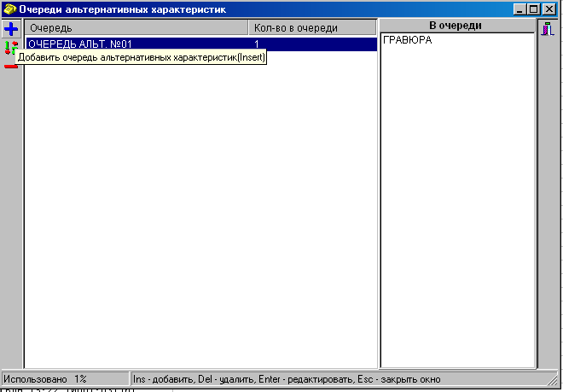

Рисунок 4.6

8. В открывшемся окне **Очереди альтернативных характеристик** нажать кнопку «**+**» (**Добавить очередь альтернативных характеристик**), в окне Редактирование очереди альтернативных характеристик установить маркер напротив необходимой характеристики, нажать кнопку «**ОК**» (рис. 4.7);

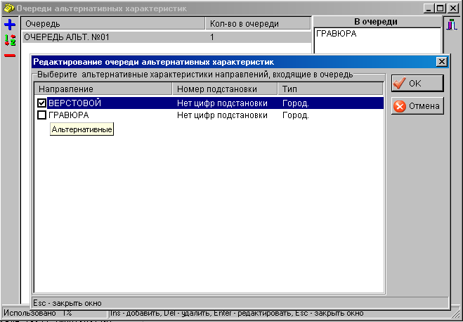

Рисунок 4.7

9. Закрыть окно **Очереди альтернативных характеристик**;

10. Открыть характеристики резервируемого направления (*в данном примере – направление выхода на* ***АТС 3***), дважды щелкнув на направлении;

11. В открывшемся окне **Параметры внешнего направления** выбрать вкладку **Рабочие характеристики**, двойным нажатием на характеристику в поле **Номер выхода** открыть окно **Характеристика направления**;

12. В поле Очереди альтернативных направлений из выпадающего списка выбрать необходимую очередь, созданную ранее (рис. 4.8);

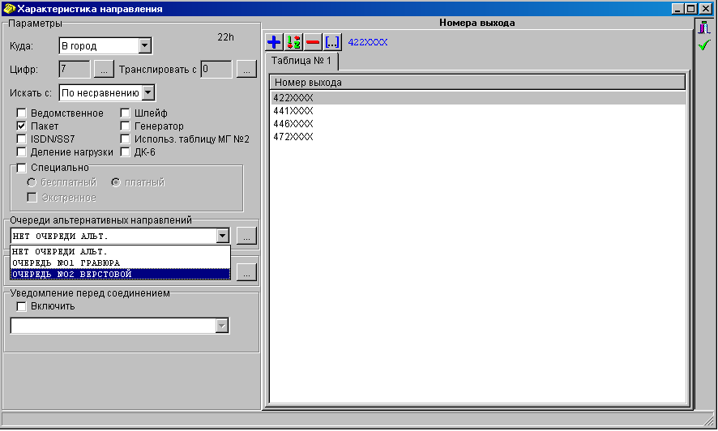

Рисунок 4.8

13 Сохранить изменения в АТС, закрыть окно **Характеристика направления**;

14. Сохранить изменения в АТС, закрыть окно **Параметры внешнего направления**;

15. Сохранить изменения в АТС, закрыть окно **Управление таблицами нумерации**.